Приложение 3
Беседа с детьми о маме
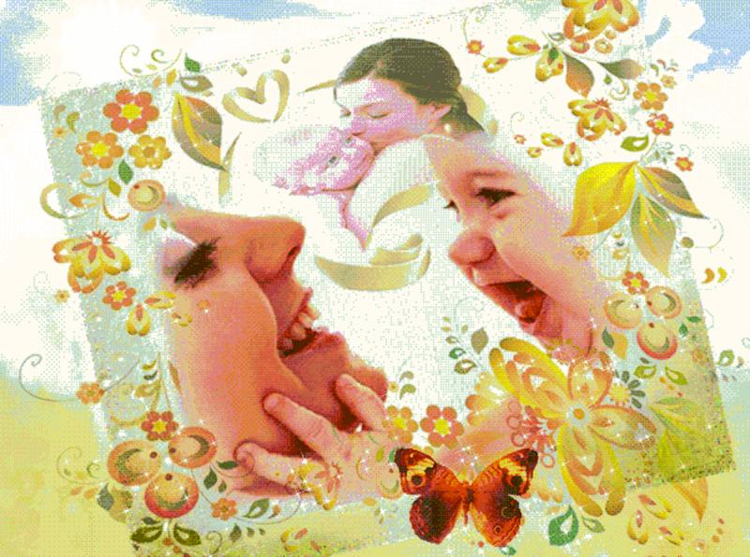

Дети слушают народную мудрость: «Мать как солнышко: и пожалеет и обогреет, и пусть укажет».
Сегодня мы поговорим о наших мамах.
- Как зовут твою маму?
- Кем она работает?
- Чем ты похож на свою маму?
- Как ты помогаешь ей дома?
- Часто ли ты расстраиваешь свою маму и какими поступками?
- Чему радуется твоя мама?

